Objektorientierte Programmiertechniken  Prof. Dr. Ursula Oesing | 
Übung Nr. 1: Versionierung /
Versionsverwaltung (mit Git)

1. Aufgabe zu Git

Üblicherweise arbeiten mehrere Entwickler und Entwicklerinnen an demselben Softwareprodukt. Weiterhin gibt es mehrere Versionen, die parallel gewartet werden müssen, beispielsweise eine Entwicklungsversion, eine Release-Version und eine produktive Version. Man benötigt ein Tool zur Versionierung / Versions-verwaltung, beispielsweise Git. Das probieren Sie jetzt aus.

1.1 Vorbereitungen

Einrichten von Repositories auf dem Server

Benötigt wird ein Git-Repository, hier unter https://github.com, an welchem jeweils zwei Studierende, Entwickler A und Entwickler B, angemeldet sein müssen. (Mit Entwickler A und B sind Entwicklerinnen und Entwickler gemeint!) Sie benötigen im Git-Repository einen Access Token, siehe KurzanleitungZuGit

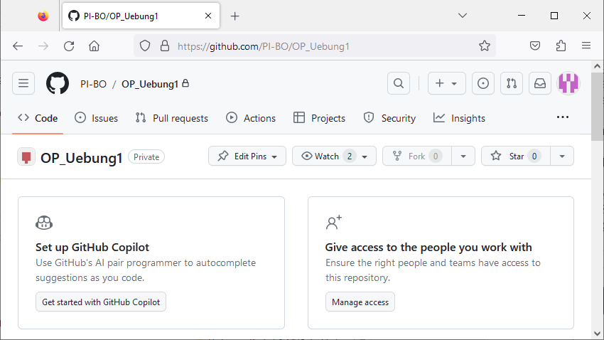

Weiterhin muss EGit in Eclipse der Clients installiert sein, siehe KurzanleitungZuGit.
Entgegen der Kurzanleitung hat das Repository in dieser Beschreibung den Namen OP_Uebung1. Sie halten sich im Praktikum an die Angaben der Kurzanleitung.

Verbinden der Clients mit dem Repository des Servers

Die Studierenden arbeiten in Gruppen von 2 Personen an 2 Clients. Sie öffnen Eclipse. Falls man nicht in der Java-Sicht ist, soll in Eclipse die Sicht Java ausgewählt werden (Icon Open Perspective rechts oben).

1.2 Durchführung

Erstellen des Projekts

Entwickler A erstellt ein workspace, hier in der Beschreibung Uebung_1_Git_Ent-wicklerA. Er verwendet dazu das voreingestellte workspace oder legt sein workspace auf Laufwerk d, nirgendwo sonst! Er erstellt in diesem workspace ein Projekt mit Namen Basisanwendung mit einem package gui und einer Klasse Main, welche sich im package gui befindet und eine main- Methode enthält, welche die Konsolenausgabe Guten Tag! enthält.

Erstellen eines lokalen Repositories und Anlegen des Projekts im lokalen
Repository

Zum Erstellen eines lokalen Repositories erstellt Entwickler A einen neuen Ordner. Für diese Beschreibung wurde ein Ordner Uebung_1_Git_EntwicklerA_Loka-lesRepository angelegt.

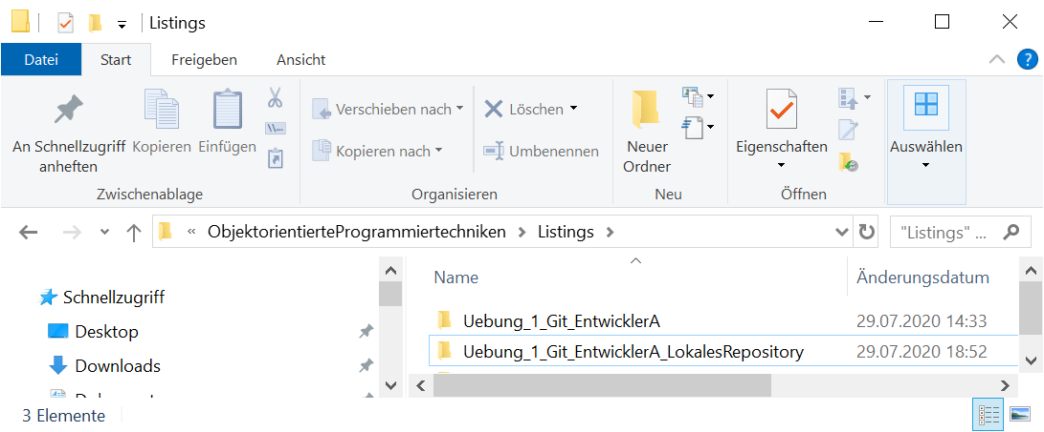

Zur Aufnahme des Projekts in das lokale Repository wählt Entwickler A im Kontext-menü des Projekts Team / Share Project aus. In dem dann folgenden Fenster, siehe nächste Seite, gibt er mittels Button Create… als Repository denjenigen Ordner an, den er für das lokale Repository erstellt hat, hier Uebung_1_Git_EntwicklerA_LokalesRepository. Den Default branch name lässt er auf master stehen. Er bestätigt die Auswahl mit Finish (2x). Wenn man jetzt in den Ordner des workspaces und in den des lokalen Repositories schaut, wird man feststellen, dass der Projektordner in das lokale Repository verschoben wurde.

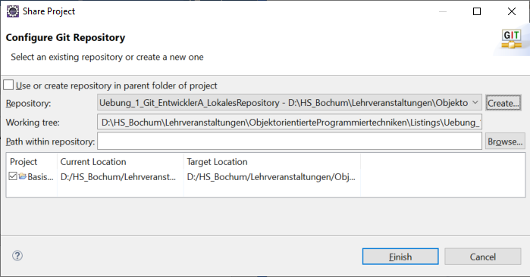

Bearbeiten des Projekts im lokalen Repository

Zum Vorbereiten von Dateien des Projekts für ein Commit, also für die Aufnahme von Änderungen des Projekts vom lokalen workspace in das lokale Repository, wählt Entwickler A im Kontextmenü des Projekts Team/Commit aus. Er erhält den folgenden Tabreiter Git Staging.

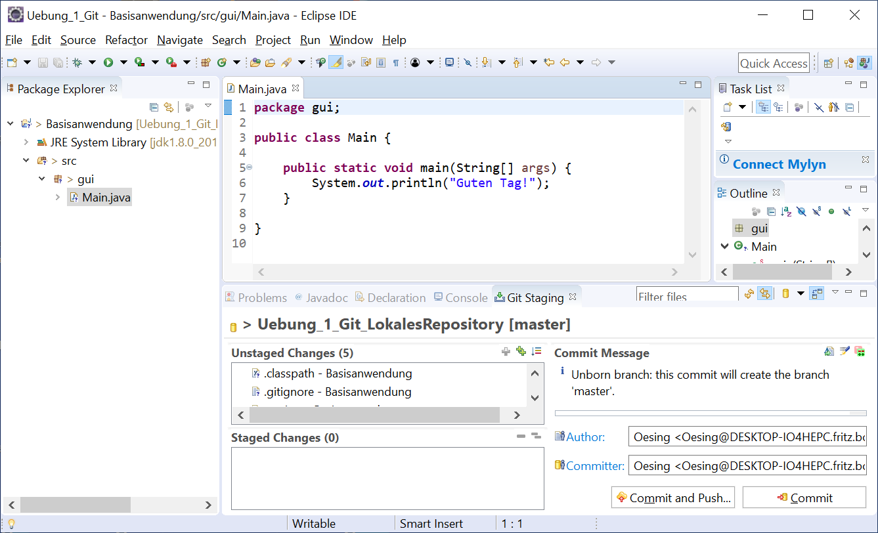

Um unbestätigte Änderungen von Unstaged Changes nach Staged Changes zu übernehmen, selektiert er die Dateien und schiebt diese mittels drag and drop in das Feld Staged Changes.
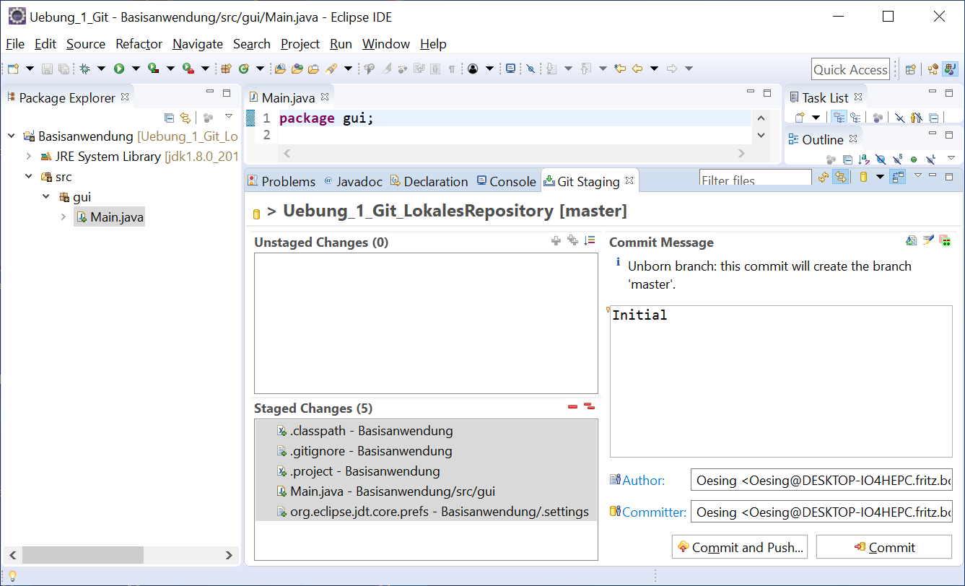

Dann gibt er einen Kommentar ein und bestätigt den Vorgang mittels Commit. Nur Dateien aus Staged Changes werden committed und damit im Repository verwaltet.

Übermitteln des Projekts an das allgemeine Git-Repository

Um die lokalen Änderungen an das allgemeine Git-Repository übermitteln, meldet Entwickler A sich zuerst an diesem an. Dazu öffnet er einen Internet Browser und gibt https://github.com/NameDesBenutzers/NameDesRepositories ein. Gegebe-nenfalls muss er sich mit der Eingabe von User und Password anmelden. Um die Anmeldung nicht wiederholen zu müssen, klickt er Store in Secure Store an. Er bestätigt die Eingaben mit OK.
Dann wählt er in Eclipse im Kontextmenü des Projekts Team/Push Branch ‘master‘ aus. In dem folgenden Fenster trägt er Daten des GIT Hub’s ein und bestätigt diese mit Preview und dann nochmals Preview.
Achtung: Hier (und gegebenenfalls in dem folgenden Fenster) muss als Password das Access-Token, welches generiert wurde, eingegeben werden, siehe KurzanleitungZuGit!

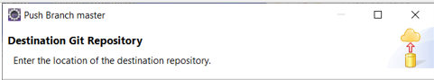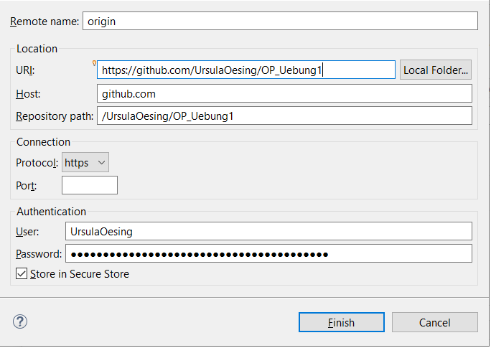
Entwickler A klickt dann auf Push. Danach ist das Projekt auch in dem allgemeinen Repository.

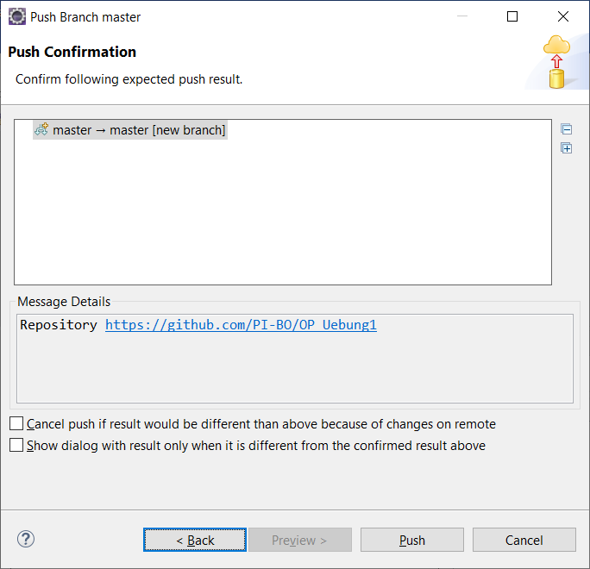

Es wird ein Fenster aufgeblendet, welches den Push-Vorgang bestätigt.

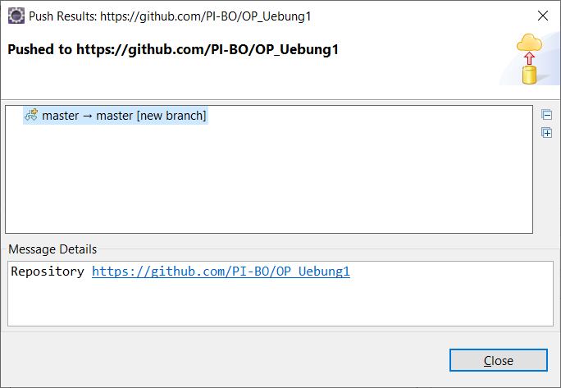

Entwickler A schließt dieses Fenster mittels Close.

Hier ist das Projekt in dem allgemeinen Repository zu sehen.
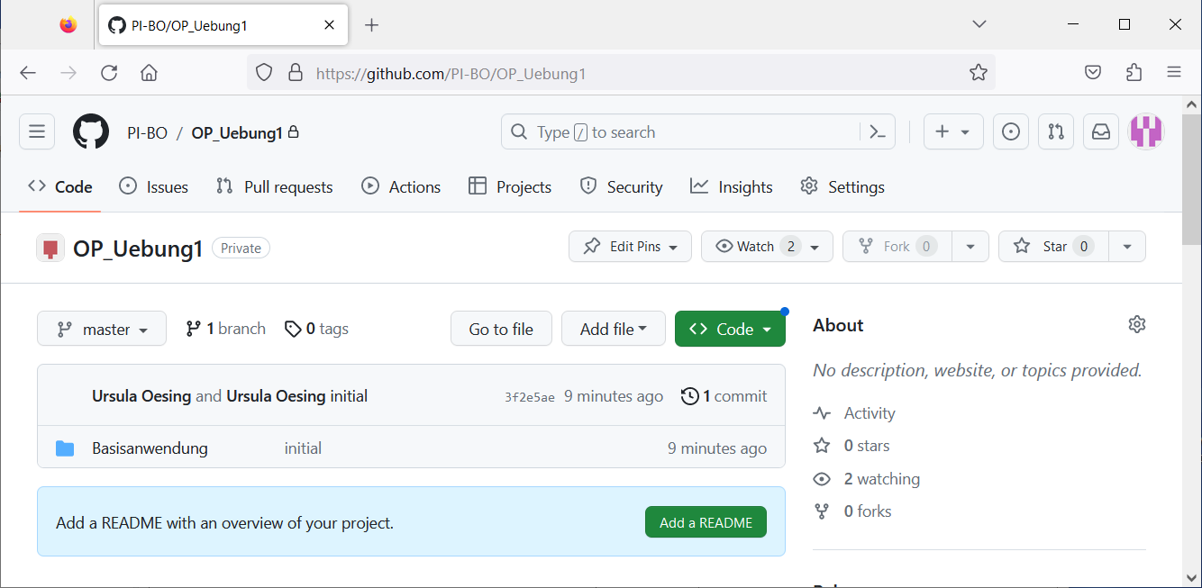

Mit einem Klick auf Basisanwendung kann Entwickler A sich die Struktur des Projekts ansehen. Falls die Klasse Main noch nicht zu sehen ist, nimmt er in der Klasse lokal eine kleine Änderung vor. Im Tabreiter Git Staging, siehe oben, taucht die Klasse dann in der Rubrik Unstaged Changes auf. Er schiebt sie nach Staged Changes, siehe oben, gibt einen Kommentar ein und transferiert sie mittels Commit and Push in das lokale und auch allgemeine Repository.

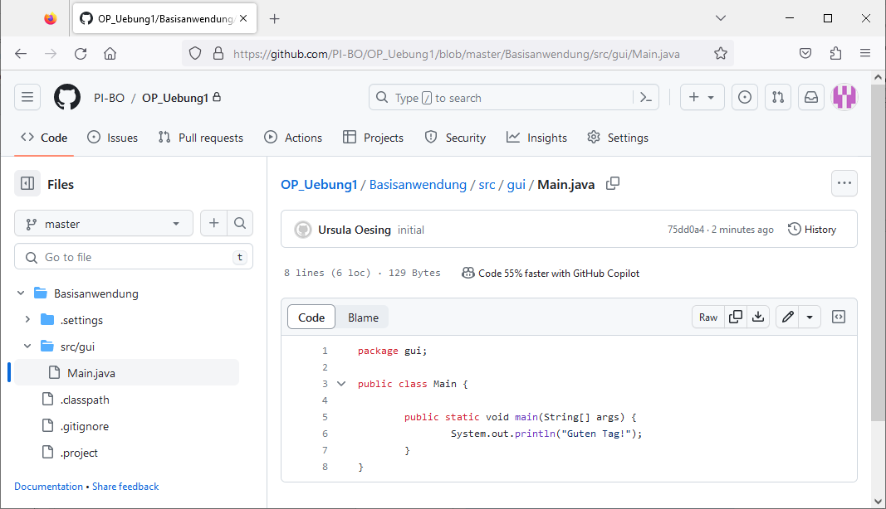

Dann beendet er Eclipse. (Vorstellung: Entwickler A hat Feierabend und geht nach Hause.)

Anschluss eines bestehenden Projekts aus einem allgemeinen Git Repository
an ein lokales Repository

Entwickler A und B beginnen am neuen Arbeitstag mit der Realisierung ihrer jeweiligen Aufgabe. Entwickler A soll die Klasse Anwendungssystem erstellen und
die Klasse Main weiterentwickeln, Entwickler B soll die Klasse CsvDateiLeser ent-wickeln.

Dazu holen beide den aktuellen Projektstand des Git-Repositories komplett auf ihren Client-Rechner (auschecken):
Bei Entwickler A ist das Projekt bereits vorhanden. (Falls nicht, da zwischendurch alles gelöscht wurde, muss er vorgehen wie Entwickler B.)
Bei Entwickler B ist das Projekt noch nicht vorhanden. Er meldet sich in GitHub an. Dann erstellt er mittels Eclipse ein workspace, hier Uebung_1_Git_EntwicklerB.
Er legt dazu ein Verzeichnis für ein lokales Repository auf Laufwerk d an, nirgendwo sonst, hier Uebung_1_Git_EntwicklerB_LokalesRepository. Er wechselt die Perspektive in Eclipse mit dem Icon Open Perspective rechts oben oder mittels Window/Perspective/Open Perspective/Other.
Dann wählt er Git aus. Im Tabreiter Git Repositories wählt er Create a new local Git repository aus.

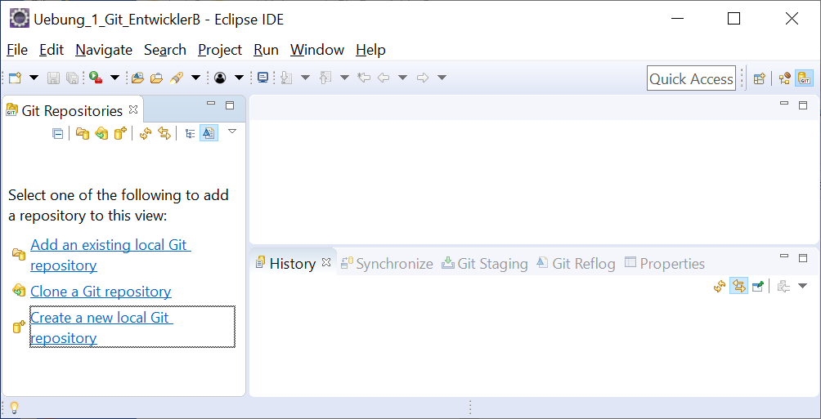

In dem dann folgenden Fenster gibt er mittels Browse…als Repository directory das neue Verzeichnis, hier Uebung_1_Git_EntwicklerB_LokalesRepository, an und klickt auf Create.

Um das Projekt aus dem allgemeinen Git Repository zu holen, wählt er im Kontextmenü seines lokalen Repositories Pull… aus. In dem dann folgenden Fenster gibt er als Remote name Basisanwendung ein und wählt als URI sein lokales Repository an und bestätigt dieses mit Next > .

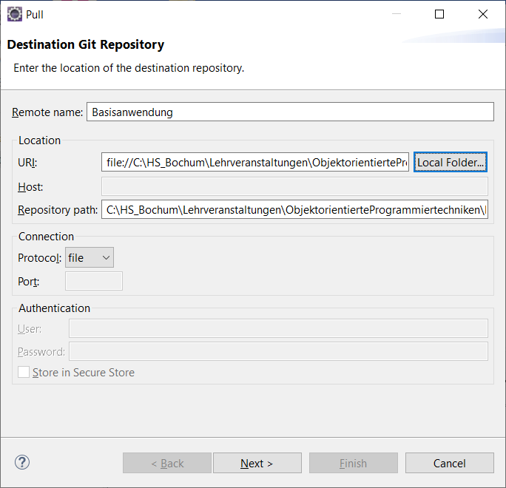

Dann wählt er in dem folgenden Fenster New Remote… aus und gelangt in das Fenster zum Eingeben der Daten des allgemeinen GIT Hub’s.

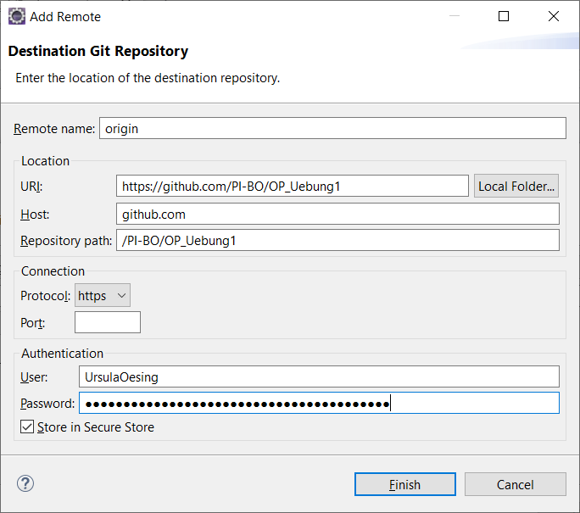
Achtung: Auch hier muss als Password das Access-Token, welches generiert wurde, siehe KurzanleitungZuGit, eingegeben werden!
Er bestätigt die Eingaben mit Finish. Das Remote wird übernommen. Dann gibt er als Referenz refs/heads/master ein, setzt einen Haken bei Configure upstream for push and pull und bestätigen die Eingabe mit Finish.

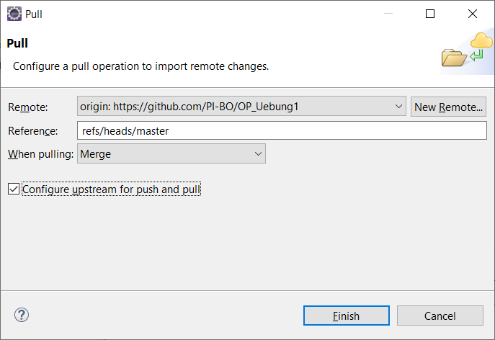

Der Inhalt des allgemeinen Repositories wird übernommen.

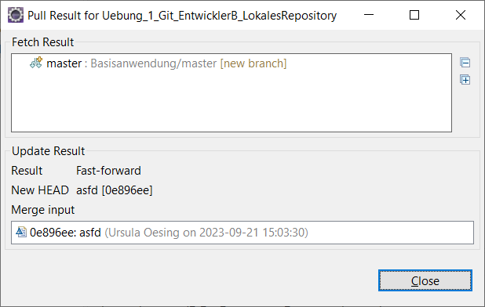

Danach wechselt er in die Java Perspektive. Das Projekt muss jetzt noch importiert werden. Dazu wählt er File/Import… aus. In dem dann folgenden Fenster wählen er Git/Projects from Git aus und bestätigen Ihre Auswahl mit Next>.

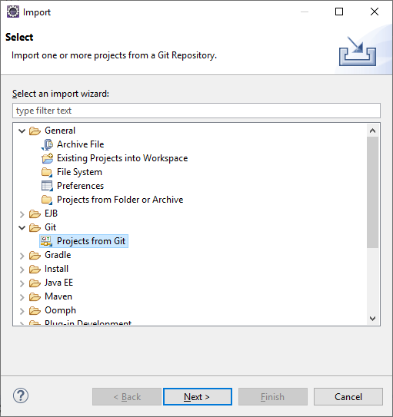

Dann wählt er Existing local repository aus und bestätigt die Auswahl mit Next >.

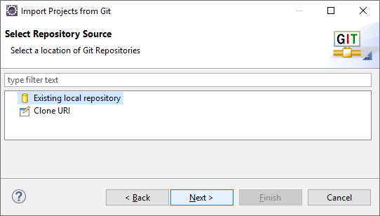

In dem dann folgenden Fenster selektiert er das Git Repository und klickt auf Next>. In dem dann folgenden Fenster wählt er das zu importierende Projekt aus und klickt auf Next>.

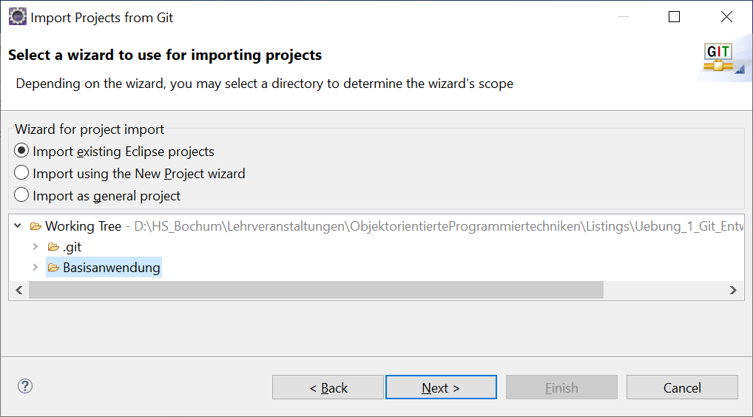

In den dann folgenden Fenstern wählt er Next > bzw. Finish aus. Das Projekt des allgemeinen Repositories wird übernommen.

Auschecken / Einchecken des Projekts

Entwickler A legt im package gui die Klasse Anwendungssystem an. Die rot markierte Zeilen muss er noch weglassen, da das Programm sonst nicht kompilierbar ist.

Klasse Anwendungssystem

package gui;

import java.io.*;
import business.CsvDateiLeser;
import javafx.event.ActionEvent;
import javafx.event.EventHandler;
import javafx.geometry.*;
import javafx.scene.Scene;
import javafx.scene.control.*;
import javafx.scene.control.Alert.AlertType;
import javafx.scene.layout.*;
import javafx.scene.paint.Color;
import javafx.scene.text.*;
import javafx.stage.Stage;

/**
* erstellt das View zum Basisfenster
*/
public class Anwendungssystem{

// Objekt zum Lesen der Kunden.csv - Datei
private CsvDateiLeser csvDateiLeser;
private GridPane grid = new GridPane();
private Label lblAnzeige = new Label ("Anzeige");
private TextArea txtAnzeige = new TextArea();
private Button btnAnzeige = new Button("Lesen und Anzeigen");

/**
* erstellt das View zum Basisfenster inklusive Titel,
* Komponenten und Listener und zeigt es an.
* @param primaryStage das Stage-Objekt zum Basisfenster
*/
public Anwendungssystem(Stage primaryStage){
this.csvDateiLeser = new CsvDateiLeser();
this.grid.setAlignment(Pos.CENTER);
this.grid.setHgap(10);
this.grid.setVgap(10);
this.grid.setPadding(new Insets(25, 25, 25, 25));
primaryStage.setTitle(
this.csvDateiLeser.getUeberschrift());
Scene scene = new Scene(grid, 210, 200);
primaryStage.setScene(scene);
primaryStage.show();
this.initKomponenten();
this.initListener();
}

/* initialisiert die Steuerelemente auf der Maske */
private void initKomponenten(){
grid.add(lblAnzeige, 1, 0);
lblAnzeige.setFont(Font.font("Arial", FontWeight.BOLD, 24));
grid.add(txtAnzeige, 1, 1);
txtAnzeige.setMaxSize(170, 100);
txtAnzeige.setBackground(new Background(
new BackgroundFill(Color.YELLOW, CornerRadii.EMPTY,
Insets.EMPTY)));
this.grid.add(btnAnzeige, 1, 2);
btnAnzeige.setMaxSize(170, 25);
}

/* initialisiert die Listener zu den Steuerelementen auf der Maske
*/
private void initListener(){
}

/* zeigt den Inhalt des Arrays zeilen in txtAnzeige an. */
private void zeigeAn(String[] zeilen){
if(zeilen != null){
for(int i = 0; i < zeilen.length; i++){
txtAnzeige.insertText(
txtAnzeige.getText().length(),
zeilen[i] + "\n");
}
}
}

/** zeigt ein Fehlermeldungsfenster an
* @param meldung, String, welcher die Fehlermeldung enthaelt
*/
public void zeigeFehlermeldung(String ueberschrift,
String meldung){
Alert alert = new Alert(AlertType.ERROR);
alert.setTitle("Fehlermeldung");
alert.setHeaderText(ueberschrift);
alert.setContentText(meldung);
alert.show();
}
}

Die Klasse Main ändert er jetzt folgendermaßen ab.

Klasse Main

package gui;

import javafx.application.Application;
import javafx.stage.Stage;

public class Main extends Application {

@Override
public void start(Stage primaryStage) {
new Anwendungssystem(primaryStage);
}

public static void main(String[] args){
launch(args);
}
}

Entwickler A kann seine geänderte Anwendung ausführen. Allerdings passiert noch nicht beim Klick auf den Button Lesen und Anzeigen.

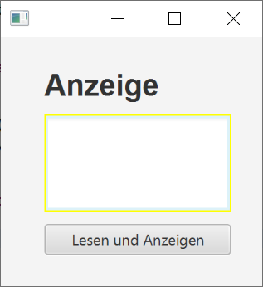

Dann checked den neuen Stand des Projekts in sein lokales Repository ein, indem er im Kontextmenü des Projekts Team / Commit aussucht und in dem folgenden Fenster wie bereits beschrieben vorgeht.
Dann wählt er im Kontextmenü des Projekts Team / Push Branch ‘master‘ aus, um die Änderung an das Git-Repository zu senden. Er bestätigt mit Preview > und Push >. Er erhält als Preview wie oben ein Fenster mit einer Bestätigung, dass gepushed werden kann. Alternativ kann Entwickler A im Commit-Fenster anstatt auf Commit auf Commit and Push…klicken.
Entwickler A kann sich im Internet-Browser die Änderung ansehen.

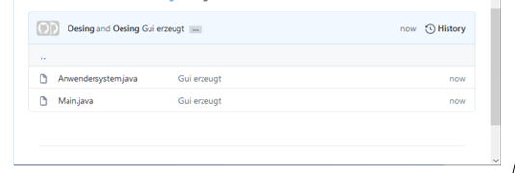

Entwickler B legt das package business und dort die Klasse CsvDateiLeser an.

Klasse CsvDateiLeser

package business;

import java.io.BufferedReader;
import java.io.FileNotFoundException;
import java.io.FileReader;
import java.io.IOException;
import java.util.Vector;

/**
* Klasse, welche Kunden.csv liest
*/
public class CsvDateiLeser {

/**
* Gibt die Ueberschrift fuer das Grundfenster heraus
* @return String, Ueberschrift fuer das Grundfenster
*/
public String getUeberschrift(){
return "Hallo";
}

/**
* liest die Datei Kunden.csv und gibt sie als String- Array
* zurueck.
* @return String[], enthaelt die Zeilen der Datei Kunden.csv
* @throws FileNotFoundException,
wird geworfen, wenn csv-Datei nicht vorhanden
* @throws IOException, wird geworfen, wenn ein Fehler beim Lesen
* auftaucht
*/
public String[] leseKunden()
throws FileNotFoundException, IOException{

Vector<String> ergebnis = new Vector<String>();
String zeile = null;
BufferedReader ein
= new BufferedReader(new FileReader("Kunden.csv"));
zeile = ein.readLine();
while(zeile != null && zeile.length() != 0){
ergebnis.add(zeile);
zeile = ein.readLine();
}
ein.close();
return ergebnis.toArray(new String[]{});
}
}

Aus Testzwecken ändert Entwickler B die Klasse Main folgendermaßen ab.

Klasse Main

package gui;

import business.CsvDateiLeser;

public class Main {

public static void main(String[] args) {
CsvDateiLeser cdl = new CsvDateiLeser();
String ueberschrift = cdl.getUeberschrift();
System.out.println(ueberschrift);
}
}

Entwickler B testet die Anwendung. Danach versucht er, die neue Klasse CsvDateiLeser und die geänderte Klasse Main einzuchecken. Die Übermittlung in sein lokales Repository gelingt, nicht aber die in das allgemeine Git Repository.

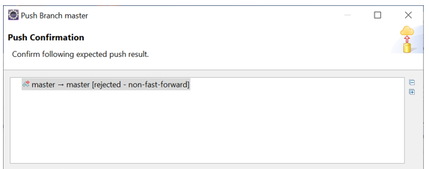

Er muss erst den aktuellen Stand vom allgemeinen Git Repository holen, da dieses sich geändert hat. Das macht er mittels Team/pull.

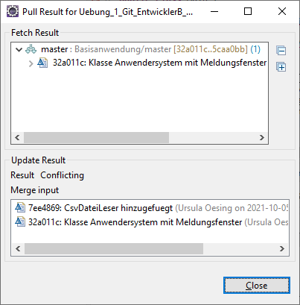

Problem ist die Klasse Main, in welcher es Konflikte gibt. Die neue Klasse Anwendungssystem führt nicht zu Konflikten.

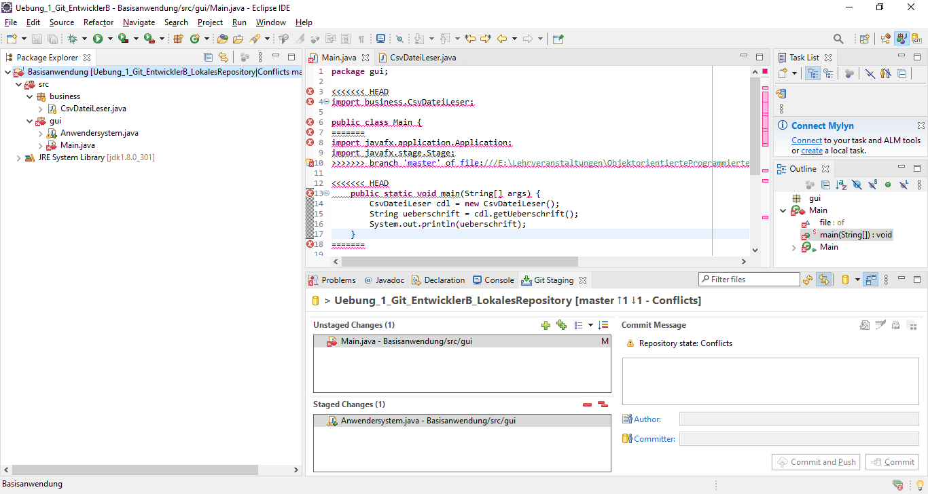

Entwickler B führt den bisherigen Stand zu einer lauffähigen Anwendung zusammen. Er übernimmt die Klasse Main von Entwickler A und kommentiert die roten Zeilen der Klasse Anwendungssystem wieder ein. Das Ergebnis pushed er zum allgemeinen Git Repository.

Entwickler A updated seinen Projektstand mittels Team / pull. Er ergänzt die Klassen Anwendungssystem folgendermaßen.

/* initialisiert die Listener zu den Steuerelementen auf der Maske
*/
private void initListener(){
btnAnzeige.setOnAction(new EventHandler<ActionEvent>() {
@Override
public void handle(ActionEvent e) {
String[] ergebnis = leseKunden();
zeigeAn(ergebnis);
}
});
}

/*
* liest die Zeilen der Datei Kunden.csv und gibt sie als
* String-Array zurueck.
* @return String[], enthaelt die Zeilen der Datei Kunden.csv
*/
private String[] leseKunden(){
String[] ergebnis = null;
try{
ergebnis = this.csvDateiLeser.leseKunden();
}
catch(FileNotFoundException fnfExc){
this.zeigeFehlermeldung("FileNotFoundException",
"Datei wurde nicht gefunden!");
}

catch(IOException ioExc){
this.zeigeFehlermeldung("IOException",
"Fehler beim Lesen der Datei!");
}
catch(Exception exc){
this.zeigeFehlermeldung("Exception",
"Unbekannter Fehler!");
}
return ergebnis;
}

Weiterhin erstellt Entwickler A im Projektordner eine csv-Datei Kunden.csv über New/File im Kontextmenü des Projekts. Diese enthält den folgenden Inhalt:

Hans;Müller
Helmut;Meier

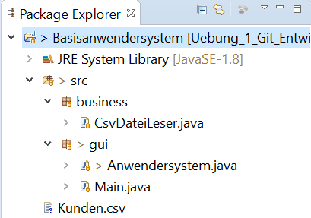
Jetzt ist die Anwendung lauffähig und erfüllt die gewünschte Funktionalität. Beim Klick auf Lesen und Anzeigen wird die csv-Datei gelesen und der Inhalt angezeigt.

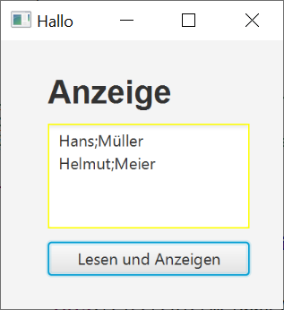

Entwickler A checked den Stand des Projekts inklusive csv-Datei ein mittels Team/Commit, drag an drop der Unstaged Changes zu den Staged Changes, Eingabe eines Kommentars und dann Commit and Push… . . Er kann sein Einchecken kontrollieren, indem er im Internet Browser nachsieht, ob Kunden.csv vorhanden ist.
Entwickler B holt sich den aktuellen Stand mittels Team/Pull. Er ändert dann die Schriftgröße des Labes Anzeige in der Klasse Anwendungssystem von 24 auf 20 und checked die Veränderung wieder ein.
Entwickler A hingeben verändert die Schriftgröße des Labels Anzeige in der Klasse Anwendungssystem von 24 auf 28, ohne sich vorher die letzte Änderung von Entwickler A zu holen. Versucht Entwickler A, diese Änderung auf das allgemeine Repository einzuchecken, erhält er eine Fehlermeldung, siehe oben.
Auch er muss erst den aktuellen Stand vom allgemeinen Git Repository mittels Team/pull holen, da dieses sich geändert hat.

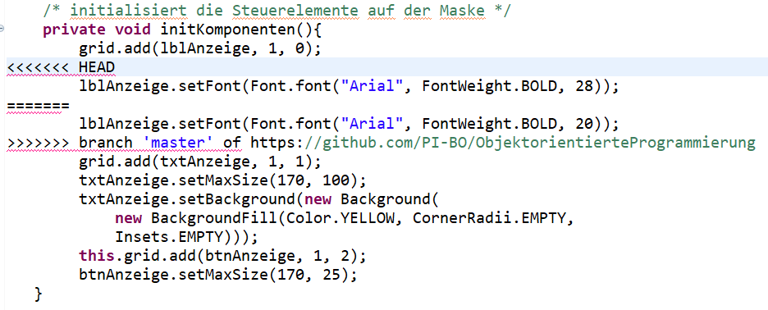

Entwickler A nimmt sich das Mergen vor, indem er die Schriftgröße wieder auf 24 setzt, also den Ausgangswert.
Entwickler B holt die aktuelle Änderung nicht, ändert in der Klasse CsvDateiLeser den return-Wert von getUeberschrift() auf HalliHallo. Das Einchecken der Klasse
CsvDateiLeser wird gestattet. Wird also eine Änderung in einer anderen Klasse vorgenommen, so wird diese grundsätzlich erlaubt.

